附件7-2

2021年省中职质量工程
在线精品课程项目申报书

学 校 名 称 河源市卫生学校
课 程 名 称 外科护理
课 程 类 别 □公共基础课☑专业核心课□专业（技能）方向课
所 属 专 业 护理
课 程负责人 李洋州
申 报 日 期 2021-10-11

广东省教育厅制

1.课程负责人情况
1-1  基本信息 | 姓 名 | 李洋州 | 性 别 | 男 | 出生年月 |  | 1982.7
1-1  基本信息 | 学 历 | 大学本科 | 职 务 | 教师 | 职称 |  | 高级讲师
1-2  2019年至今相关课程主讲情况 | 课程名称 | 课程类别 | 授课对象 |  |  | 周学时 | 听众数/年
1-2  2019年至今相关课程主讲情况 | 护士执业资格考试考试辅导（外科护理模块） | 辅导课 | 中职2018级护理、  助产、中医护理专  业学生 |  |  | 8 | 120/年
1-2  2019年至今相关课程主讲情况 | 外科护理 | 专业核心课 | 中职2018级护理  专业学生 |  |  | 8 | 120/年
1-2  2019年至今相关课程主讲情况 | 护士执业资格考试考试线上辅导（外科护理模块） | 辅导课 | 中职2017级护理、  助产、中医护理专  业学生 |  |  | 8 | 1000/年
1-2  2019年至今相关课程主讲情况 | 外科护理与  应用 | 专业核心课 | 高职2019级护理、  助产专业学生 |  |  | 16 | 240/年
1-2  2019年至今相关课程主讲情况 | 护士执业资格考试考试辅导（外科护理模块） | 辅导课 | 中职2018级护理、  助产、中医护理专  业学生 |  |  | 8 | 120/年
1-2  2019年至今相关课程主讲情况 | 外科护理 | 专业核心课 | 中职2020级护理  专业学生 |  |  | 8 | 120/年
1-2  2019年至今相关课程主讲情况 | 外科护理  （线上教学） | 专业核心课 | 2020年高职扩招  护理专业学生 |  |  | 8 | 240/年
1-3  教学改革  研究情况 | 主持的教学改革研究与实践课题（含课题名称、来源、年限）（不超过五项）；作为第一作者在公开发行的刊物上发表的教学研究论文（含题目、刊物名称、时间）（不超过十项）；获得的教学表彰/奖励（不超过五项）。  1.主持的教学改革研究与实践课题  2.教学研究论文  3.教学表彰/奖励
  序号 | 课题名称 | 来源 | 年限 | 姓名
  1 | 《就业与升学“双导向”视域下中职护理专业课程体系的研究》 | 河源市2020年中小学教学研究课题 | 2年 | 李洋州
  2 | 《构建适应新时代的中职药剂专业“双导向”课程体系研究》 | 广东省职业技术教育学会科研课题 | 2年 | 李洋州
  序号 | 论文题目 | 刊物名称 | 时间 | 第一作者
  1 | 《多元评价与传统评价差异研究-基于解剖学基础的教学》 | 广东职业技术教育与研究 | 2017 | 李洋州
  2 | 《开展小组合作，建构中职外科护理高效课堂》 | 广东职业技术教育与研究 | 2019 | 李洋州
  3 | 《开展就业与升学“双导向”教学的研究与探索》 | 现代职业教育 | 2020 | 李洋州
  4 | 《就业与升学双导向下的中职护理专业教学改革实践的探索》 | 教育学文摘 | 2021 | 李洋州
  5 | 《基于中职护理课程设置对学生临床护理职业能力的调查分析》 | 教育研究 | 2021 | 李洋州
  6 | 《多元评价与传统评价差异研究-基于解剖学基础的教学》 | 广东职业技术教育与研究 | 2017 | 李洋州
  7 | 《解剖学中运动多元评价与传统评价差异的研究》 | 广东职业技术教育与研究 | 2017 | 李洋州
  8 | 《中高职护理专业课程体系体外衔接的思考》 | 中国中医药现代远程教育 | 2016 | 李洋州
  9 | 《中职护理解剖学教学质量探讨》 | 中国公共卫生 | 2015 | 李洋州
  10 | 《中职护理解剖学第一课的授课技巧》 | 解剖学杂志 | 2015 | 李洋州
  序号 | 表彰/奖励 | 表彰单位 | 姓名
  1 | 2017年全国职业院校技能大赛中职组护理技能竞赛中荣获指导老师“二等奖” | 全国职业院校技能大赛组织委员会 | 李洋州
  2 | 2018年河源市优秀教师 | 河源市教育局 | 李洋州
  3 | 2019年《贴合中职护理专业特点打造特色班级文化》荣获河源市德育论文三等奖 | 河源市教育局 | 李洋州
  4 | 2018年《开展小组合作，建构中职外科护理高效课堂》，荣获广东省卫生职业教育协会二等奖 | 广东省职业教育协会 | 李洋州
  5 | 2020年《躯干骨及其连结》获广东省中小学信息技术教育优秀教学设计二等奖； | 广东省教育厅 | 李洋州
2.教学团队情况
2-1  教学团队简介 | （主要介绍团队历史、成员构成、优势与特色等，不超过300字）  外科护理教学团队创立于2009年，经过12年的建设，已经成长为一支师资力量较强、校企融合的教学团对。团队成员职称结构分布合理，专业领域优势互补，教学及教改经验丰富，教学及科研成果丰硕。  现有专任教师7人及医师护士各1人，其中高级讲师1人，讲师4人，助理讲师2人，副主任医师1人，主任护师1人。“双师”素质专任教师7人，占专任教师比例87.5%。  课程负责人李洋州是校级护理专业带头人、高级讲师，护理学部主任，教龄16年，一直承担外科护理课程的教学任务。该团队多年来致力于课程建设，日常教学中，开展集体听课评课、公开课、示范课及专题教研活动，制定详尽、系统的课程建设规划，循序渐进得推进课程体系的升级改造。
2-2  教学团队其他教师基本信息 | 姓名 | 出生年月 | 专业技术职务 | 专业领域 | 备注
2-2  教学团队其他教师基本信息 | 袁文静 | 1984.10 | 护理学讲师/主管护师 | 护理
2-2  教学团队其他教师基本信息 | 侯碧凤 | 1985.9 | 护理学讲师/执业医师 | 临床医学
2-2  教学团队其他教师基本信息 | 赖惠敏 | 1990.10 | 助理讲师/护师 | 护理
2-2  教学团队其他教师基本信息 | 邬思婷 | 1994.12 | 助理讲师/护士 | 护理
2-2  教学团队其他教师基本信息 | 刘承发 | 1982.02 | 讲师/执业医师 | 临床医学
2-2  教学团队其他教师基本信息 | 梁冬雪 | 1988.03 | 护理学讲师/护师 | 护理
2-2  教学团队其他教师基本信息 | 何智富 | 1985.12 | 主治医师 | 临床医学 | 东莞市第八人民医院
2-3  教学团队其他教师教学改革研究情况 | 主持的教学改革研究与实践课题（含课题名称、来源、年限）（每人不超过五项）；作为第一作者在国内外公开发行的刊物上发表的教学研究论文（含题目、刊物名称、时间）（每人不超过十项）；获得的教学表彰/奖励（每人不超过五项）。  1.团队成员的教学改革研究与实践课题  2.团队成员的教学研究论文  3.团队成员获得的教学表彰/奖励
  序号 | 课题名称 | 来源 | 年限 | 姓名
  1 | 中职《中医基础学》课程的微课开发与应用研究 | 河源市2019年中小学教学研究课题 | 3年 | 袁文静
  2 | 《引导学生自主学习的策略研究》 | 全国卫生职业教育内科研究会 | 2年 | 侯碧凤
  3 | 《护理专业一体化实训室数字化课程学习系统建设项目》 |  | 1年 | 刘承发
  序号 | 论文题目 | 刊物名称 | 时间 | 第一作者
  1 | 微视频在中职护理翻转课堂中的运用 | 教育 | 2019 | 袁文静
  2 | 中职卫生学校护生的生命教育探讨 | 广东职业技术教育与研究 | 2019 | 袁文静
  3 | 团队意识在外科护理教学实践中的运用分析 | 医药卫生 | 2017 | 袁文静
  4 | 中职中医饮食调护课程的教学体会 | 广东职业技术教育与研究 | 2017 | 袁文静
  5 | 《“一对一”构建模式下的中医护理课程教学探讨》 | 广东职业技术教育与研究 | 2012 | 袁文静
  6 | 《以岗位胜任力为导向提高《护士执业资格考试》成绩的教学研究》 | 广东教育 | 2019 | 侯碧凤
  7 | 《临床耳鼻喉治疗中常见隐患及护理要点》 | 健康世界 | 2015 | 侯碧凤
  8 | 《慢性鼻窦炎鼻内镜术后疼痛的临床治疗分析》 | 健康世界 | 2015 | 侯碧凤
  9 | 《思维导图在中职外科护理学知识教学中的应用》 | 教育 | 2019 | 赖惠敏
  10 | 《中职卫校班主任德育工作开展的新模式探索》 | 知识-力量 | 2019 | 赖惠敏
  11 | 《PBL结合情景教学法在外科护理学实训教学中的应用效果分析》 | 商品与质量 | 2019 | 刘承发
  12 | 《中职学校班主任工作之我见》 | 广东职业技术教育与研究 | 2012 | 梁冬雪
  13 | 《 外科护理教学中存在的问题及改进措施 》 | 广东职业技术教育与研究 | 2013 | 梁冬雪
  14 | 《中职班主任工作的有效策略》 | 职业教育广东教育杂志社 | 2014 | 梁冬雪
  15 | 《以案例为导线，学生为主体，教师为主导》 | 师道 教研 | 2015 | 梁冬雪
  16 | 《百日咳患儿辅助检查结果及临床特征分析》 | 中国中西医结合儿科学 | 2021 | 何智富
  17 | 《纤维支气管镜肺泡灌洗治疗小儿重症肺炎的临床效果》 | 临床医学研究与实践 | 2020 | 何智富
  18 | 《EV71型危重症手足口病患儿的临床特点》 | 甘肃医学 | 2019 | 何智富
  19 | 《小剂量多巴胺联合多巴酚丁胺治疗小儿重症肺炎及其对肺功能、血 清炎症因子的改善效果》 | 海峡药学 | 2018 | 何智富
  序号 | 表彰/奖励 | 表彰单位 | 姓名
  1 | 2014年全国职业院校技能大赛（中职组护理技能）学生组“指导老师“一等奖” | 全国职业院校技能大赛组委会 | 袁文静
  2 | 2021年广东省中职学校技能大赛教学能力比赛三等奖， | 广东省教育厅 | 袁文静
  3 | 2020年广东省职业院校技能大赛中职组（学生组）护理技能项目指导老师“二等奖” | 广东省教育厅 | 袁文静
  4 | 2017年广东省职业院校技能大赛中职组（学生组）护理技能项目指导教师“一等奖” | 广东省教育厅 | 袁文静
  5 | 2017年广东省中等卫生职业学校护理技能竞赛（学生组）优秀指导老师“特等奖” | 广东省职教协会 | 袁文静
  8 | 2020-2021学年度“十佳师德标兵” | 河源市卫生学校 | 侯碧凤
  9 | 2020年河源市中等职业学校班主任业务能力大赛二等奖 | 河源市教育局 | 侯碧凤
  10 | 2020年河源市直教育系统优秀班主任 河源市教育局 | 中国教育工会河源市教育系统委员会 | 侯碧凤
  11 | 2019年河源市第十六届中等职业学校学生技能大赛 三等奖指导老师 | 河源市教育局 | 侯碧凤
  12 | 2018年《PDCA循环教学在中职（外科护理）教学中的运用研究》优秀论文二等奖 | 广东省卫生职业教育协会 | 侯碧凤
  13 | 河源市卫生学校第三届说课大赛一等奖 | 河源市卫生学校 | 梁冬雪
  14 | 河源市卫生学校第六届教师技能竞赛三等奖 | 河源市卫生学校 | 梁冬雪
  15 | 河源市卫生学校第四届专业技能节指导老师一等奖 | 河源市卫生学校 | 梁冬雪
  16 | 河源市卫生学校第五届专业技能节护理技能竞赛指导老师二等奖 | 河源市卫生学校 | 梁冬雪
  17 | 2019年河源市卫校学校班主任大赛二等奖 | 河源市卫生学校 | 赖惠敏
  18 | 河源市卫生学校2020~2021学年“优秀教师” | 河源市卫生学校 | 赖惠敏
  19 | 2021年广东省中职学校技能大赛教学能力比赛三等奖 | 广东省教育厅 | 赖惠敏
  20 | 2021年广东省中职学校技能大赛教学能力比赛三等奖 | 广东省教育厅 | 邬思婷
3.申报条件情况
（请对照申报指南中的申报条件逐一说明，不超过500字）
（1）学校高度重视精品在线开放课程建设
学校高度重视在线精品课程建设，已有相关的建设方案，承诺负责项目建设资金的筹措和相应资源的配置等。
（2）课程建设基础良好
现有在线课程资源：课程简介、课程标准，教学计划、教案、课件、习题、答疑、解剖3D资源、教学视频、临床操作视频，初步形成了教学素材库，拓展资源有外科护理特殊案例、人民卫生出版社中国医学教育题库，中西医临床知识库。教室和实训室均配备希沃一体机，均可连接网络设备。外科实训中心配备重症监护室1间、手术室2间、实训操作室2间、多媒体示教室1间，均配置相应的操作器械、电子模拟人、电子模拟设备。
（3）课程团队结构合理
课程负责人李洋州为本校专任教师，校级护理专业带头人，教龄16年，一直承担外科护理课程的教学任务。项目团队成员含教学经验丰富、科研能力强的专业教师及临床经验丰富的临床专家，优势互补，且分工明确、协作有序，执行力强。
（4）建设标准和评价机制明确
学校具有在线课程建设和评价标准及建设经费使用管理制度。

4.课程情况
4-1课程建设情况
4-1-1课程性质与作用（请说明课程在专业人才培养方案中的定位，与前后续课程关系及课程发挥的作用，不超过300字）

《外科护理》是中等卫生职业教育护理专业一门重要的专业核心课程，是研究如何对外科病人实施整体护理的一门临床护理学科。根据我校护理专业人才培养方案的要求，该课程在第二、三学期开设，是基于《正常人体学》《护理学基础》等专业基础课程后的临床专业课。
本课程的任务是使学生较系统地掌握外科临床护理的基本理论、基本知识、基本技能，皮肤病及性传播疾病病人的护理常识，树立“以人的健康为中心”的护理理念，能运用护理程序，为外科病人实施整体护理，为护理对象提供减轻痛苦，促进康复、保持健康的服务。与后续的临床实习、护士执业资格考证融合。

4-1-2课程开放情况（请说明开设时间、年限、授课对象、授课人数，以及相关视频情况和面向社会的开放情况，不超过500字）
（1）课程开设情况
课程名称 | 开设时间 | 年限 | 授课对象 | 授课人数
外科护理 | 2009年9月 | 12 | 中职护理、助产、中医护理专业学生，高职护理、助产专业学生，  成教大专、本科护理专业学生 | 约15000人

（2）视频情况
本课程在线网站于2018年上线，拍摄制作了17个课程教学视频及实操视频，目前视频时长约420多分钟。课程视频内容涵盖 90%以上技能点，也包括部分理论知识的重难点，总体覆盖率约 80%；资源上传至钉钉、雨课堂等网络平台，课程教学资源丰富，拓展资源全面，能很好满足线上线下混合式教学。
（3）面向社会开放情况
目前该课程在线资源库平台资源已向本校在校师生、毕业生、成人教育学生、高职扩招学生开放，已成为教师线上线下混合教学的重要教学资源。

4-1-3课程设计理念与思路（不超过300字）
1.设计理念
依据中职护理人才培养方案中培养目标、培养规格、相应职业资格标准以及中职生的认知特点，紧紧围绕护理技能型人才的培养目标和职业岗位群的任职要求，推行“学中做”、“做中学”。
2.设计思路
①校企合作
②整合教材、更新内容
③整合大纲等已有资源，构建习题库、案例库、素材库等课程资源
④按照典型工作任务，以护理项目为载体，设计教学内容，构建线上线下教学模式
⑤改进教学方法和手段，探索任务驱动、项目导向、场景模拟等教学方法，创新教学过程。
⑥改革评价模式。以能力要求为核心，构建教师、学生、医院、社会共同参与、线上线下混合评价的多元化评价体系。

4-1-4课程设计（每章节教学目标、教学设计与方法、教学活动与评价等，不超过500字）
章节 | 教学目标 | 教学设计与方法 | 教学活动与评价
外科护理总论 | 1.使学生系统地掌握外科临床护理的基本理论、基本知识、基本技能。  2.使学生树立“以人的健康为中心”的护理理念。  3.使学生能运用护理程序，为外科病人实施整体护理，为护理对象提供减轻痛苦、促进康复、保持健康的服务。  4.使学生学会向个体、家庭、社区开展健康教育的方法。  5.使学生通过外科护理学习，对护士执业资格考试做到“应知、应是、应会”的要求。 | 1.外科护理的教学设计以临床调研、行业专家指导、青年教师行业实践、毕业生意见反馈、历年护考的方向和分析作为依据，在教学内容上的选取上，通过分析典型工作任务，以护理项目和护考为载体，本课程涵盖八大教学内容。  2.围绕护理技能型人才培养目标和职业岗位任职要求设计教学，创新教学过程，结合信息化手段，优化、简化、普及化进行外科护理教学。  3.建立以综合职业能力和良好职业素养为根本的实践教学模式，突出学习者学习的主体性和主动性。 | 教学活动：  1.理论讲授  2.案例分析  3.综合实训  4.教学录像  5.教学微课  6.角色扮演  7.多媒体演示  8.临床见习  9.情境教学  教学评价：  1.考核内容：知识、技能、态度  2.考核方式：考查和考试  3.实践技能考试  4.设置学分  5.线上软件测验与练习
头颈外科患者的护理
胸部外科患者的护理
腹部外科患者的护理
泌尿外科患者的护理
周围血管疾病患者的护理
骨、关节外科患者的护理
皮肤、性传播疾病患者的护理

4-1-5课程改革成果（请说明课程进行的改革及成效，不超过300字）
通过资源共享精品在线开放课程网络平台的建设与投入使用，课程改革将达到以下成效：
1.建设协作与分工明确的专业教学团队，校企合作，对接岗位，体现中高职衔接。
2.以学习者为中心，重构课程资源，使资源组成碎片化，形成教学胶囊等颗粒化资源，学习者可以利用碎片化时间自主学习。
3.转变学习者的学习方式：学习者通过线上线下混合学习课件、课程录像、教学视频或微课等课程资源，完成学习，更能适应外科护理工作岗位的需求及升学需求。
4.推动了考核评价方式的改革：网络平台在线记录学习者的学习轨迹、学习情况及学习效果，即时形成学习的反馈数据，推动教学的发展。
5.实现了优质教育资源的共享，面向社会进行跨空间的教学。

4-1-6相关教学资源储备情况（请具体列出已有课程资源的类型及数量，不超过300字）
已有的课程资源类型及数量主要有：
1.教学指导文件：人才培养方案，课程标准，教学大纲、教学计划。
2.教材内容：讲义、教案、课件、教学案例，教学录像（微课、操作视频、公开课）。
3.课外学习资源：练习题，试题库，人民卫生出版社中国医学教育题库，中西医临床知识库，执业资格考试相关材料（专业实务、实践能力学习模块和模拟试题）。
4.网络学习平台：钉钉、问卷星、雨课堂、人卫教学助手等。

4-2资源建设基础
（从课程受重视情况、教改研究成果和课程建设现状三个方面分别陈述，不超过600字）
1.学校已具备的资源建设基础和环境
外科实训中心配备重症监护室1间、手术室2间、实训操作室1间、多媒体示教室1间，均配置相应的操作器械、电子模拟人、电子模拟设备等，满足外科护理教学需要。学校现有解剖3D资源、人卫医学素材库以及人卫中西医临床知识库可以使用，种类丰富、使用便捷，满足外科护理教学使用；图书馆现有纸质藏书近10万册，电子图书10万册；教室和实训室均配备希沃一体机，均可连接网络设备。
2.信息化资源建设基础
课程依托学校信息中心软硬件为后台支持与面向学生友好界面教学网站，同时对其进行良好的维护和支持。已建有老年护理、社区护理信息化教学资源；人民卫生出版社中国医学教育题库；中西医临床知识库。
学校配套建设高清录播室：结合精品在线课程的建设要求，高清录播室 1 间，配套相应的高清录像机、高清录播以及编辑系统，光纤磁盘阵列，数字调音台，投影系统等，以满足精品资源共享课全程录像的需要，更好地为课程建设提供技术保障和服务教学资源建设。在高清录播室未正式投入使用前，学院还招投标了四家拍摄资质较好的录像公司，专门为精品课程建设拍摄录像。
3.实践教学资源基础
护理专业建设有“护理专业建设指导委员会”，指导护理专业人才培养方案、课程设置、教材选用、教学方法等；校企合作医院达 86 家；校内建设有“五中心一站点”的护理实训基地。

5.评价反馈
5-1 自我评价（本课程的主要特色介绍、影响力分析，国内外同类课程比较，不超过300字）
本课程依据护理岗位的工作任务、职业能力要求，强化理论实践一体化，突出“做中学、做中教”的职业教育特色，根据培养目标、教学内容和学生的学习特点以及全国护士执业资格考核要求，提倡项目教学、案例教学、任务引领教学等方法，利用校内外外科护理实训基地，将学生的自主学习、合作学习和教师引导教学、信息化教学等教学组织形式有机结合。本课程评价多元化，评价内容不仅关注学生对知识的理解和技能的掌握，更关注知识在外科护理实践中运用与解决实际问题的能力水平，重视外科护士职业素质的形成。《外科护理》是中等卫生职业教育护理专业一门重要的专业核心课程，是医院外科系统、手术室、ICU、社区护理岗位群护士需终身学习的课程。
与国外外科护理课程对比，我国外科护理课程实践教学注重操作性、开放性和职业性、注重学生可持续发展能力的培养和集趣味性与知识性一体等特点。

5-2 学生评价（如果本课程已经面向学生开设，填写学生的评价意见，不超过300字）
本课程在教学项目设计上、教学方法选择上以及课堂管理方面的处处体现以学生为中心的教学理念。学生分小组模拟临床案例情景实施整体护理，极大地激发了学生的学习热情，学生们的小组作业绝大多数都是利用课余时间完成的。
2019级护理班的学生说：“为将来学习专业打好基础，锻炼我们的理论和实践能力！”、“技多不压身，哈哈哈，多了一份重要技能，既可以服务人民，又可以帮助家人！”、“知识点讲解的十分详细 对学生很负责 总体非常不错”。

5-3 社会评价（如果本课程已经全部或部分向社会开放，请填写有关人员的评价，不超过300字）
未考取护士资格证者、在医院工作人员、社会学历提升者、参加均可通过学校网站开展护理专业相关知识学习。对现有网络课程资源有以下建议：
1.课程资源对中职外科护理专业学习资源相对较多，有利于学生护考平时学习、练习实操、个人考核，有效辅助教学授课，给学生带来极大方便。
2.各学历层次资源分布不明确，未明确护士、护师、主管护师资格考试界限的学习内容、习题、考试；网上学习知识较易、容易、较难、难层度均有，未明确说明每个知识点的难易度，需要借此次工作不断改进提升。
3.外科课程资源完整性不足，主要覆盖实训操作类视频文件较多，但是理论知识点讲解部分较少，未实现颗粒化讲解，视频录制清晰度需要提高，在此项工作中需要补充完善。

6.建设方案要点
6-1建设目标（不超过300字）
1.丰富和优化课程资源。
课程资源在种类上和数量上进一步丰富，保持10%更新，包括基本资源、拓展资源等。课程资源在质量上要优质，其中主要建设一批碎片化的原创视频资源，包括二维动画，三维动画，演示操作的微课，科普视频及临床拍摄的视频资源等，拓展资源内容和难度适宜、题库测验体现学习效果。
2.推动线上线下混合式教学改革。
将信息技术与传统课堂教学进行深度融合，提升教学质量和教学满意度。建立账号学习制度，根据在线学时、作业、考核成绩评价学生学习。
3.打造开放共享平台。
加强推广和互动，建立学生终身学习理念，为护理专业学生今后护士、护师、主管护师考试创造有利学习环境，均能够通过自主使用精品在线开放课程实现不同起点的系统化、个性化学习，并实现一定的学习目标。

6-2建设内容 （不超过500字）
1.制订科学的建设规划
根据国家及省级关于在线精品开放课程建设实施意见及要求，结合专业的定位与特色，合理规划本精品课程建设工作。
2.重视教学内容和课程体系改革
结合专业培养目标及岗位，整合教材，以临床调研、行业专家指导、青年教师行业实践、毕业生意见反馈为依据，选取教学内容，通过分析典型工作任务，以护理项目为载体，设计22个项目的教学内容。重构已有的资源，使资源组成碎片化、内在逻辑更系统合理。
3.注重使用先进的教学方法和手段
应用多媒体教学和现代信息化技术，合理选择各种教学方法，把案例教学、项目教学、场景模拟教学等引入线上线下混合式教学中。使用网络进行教学与管理。
4.加强课程资源建设与网络教学平台建设
完善精品在线开放课程相关的视频资源、课程标准、教案库、课件库、习题库、试题库、实验指导书、资料库等课程资源。课程基本资源反映课程教学思想、教学内容、教学方法；拓展资源反映课程特点，应用于各教学与学习环节，支持课程教学和学习过程。创建网络教学平台，对接教学资源库建设，突出精品课程的开放性与示范性。教学文件、教学资料及教学录像等网上开放，实现优质教学资源的校内共享。

6-3建设措施（建设举措，进度安排，经费预算，保障措施，预期效益或标志性成果，辐射带动等。不超过500字）
1.建设举措
（1）优化已有的课程资源：修订及完成课程介绍、课程标准、教学日历、教案或演示文稿、重点难点指导、作业、参考资料目录和微课程等教学活动资源。遵循通用的网络教育技术标准，将教学设计、教学实施、教学评价等颗粒化、采取适当的表现形式，支持线上教学或线上线下混合教学。
（3）丰富教学资源建设，录制满足在线学习和自主学习需求的微视频，涵盖课程主要知识点、习题解答、软件使用等方面，并延伸至课内知识在实际工作的运用案例、实际工作中可能有用的但在课内并未涉及的知识和技能等，配套各种文本材料辅助学习，提高学生学习质量。
2.进度安排
时间 | 建设内容
2021.10-2021.12 | 建立一个网络平台，如微信公众号。  企业调研和实践，开展多种形式的教学方法研讨。
2022.01-2022.06 | 利用工作时间，编写教学指导书、案例集、实验（实习）课教学指导性资料、思考题和练习题等教学辅助资料，重构课程体系。
2022.07-2022.12 | 制作视频、动画、课件，编写教学指导书、案例集、实验（实习）课教学指导性资料、思考题和练习题等教学辅助资料等。
2023.01-2023.06 | 将制作视频、动画、课件、讲义各种教学资源整合到课程网站；课程建设成果总结、提炼，发表课程教学改革论文；课程建设经验和建设成果推广。
3.经费预算
支出科目 | 金额（元） | 预算根据及理由
调研 | 3000.00 | 调研、小型会议
评价 | 5000.00 | 聘请专家费用、研讨会会务费
教学资源库的完善 | 2000.00 | 教学指导文件（理论课教学大纲、实验课  教学大纲、教学计划）的修订费用
教学资源库的完善 | 120000.00 | 视频制作、动画制作、视频拍摄、  其他资源设计制作等费用支出
教学资源库的完善 | 50000.00 | 网络资源（所有教学指导文件和教学内容、  课后练习题，考试相关材料等）制作的软件支持及技术监制费用
实验实训建设 | 10000.00 | 外科护理实验器材设备完善及维修
师资队伍的建设 | 10000.00 | 教师参加相应培训、学术会议、临床见习等学习费用支出
合计 | 贰拾万圆整（200000.00）

4.保障措施
学校制定了精品在线开放课程建设计划
5．预期效益或标志性成果
（1）建设期满，课程资源在种类上和数量上进一步丰富，保持10%更新；
（2）资源与课程教学有效结合，探索并实践信息化手段和混合式教学法，并形成适合课程特点的混合式教学模式；
（3）学生主动学习积极性提高，充分利用教学资源辅助线下学习，学习效果明显提升，学生对课程满意度高；
（4）课程面向社会开放；社会人员进入课程学有所获；课程得到学员的好评；提升课程以及专业的知名度；
（5）标志性成果：系统成套的教学资源包；具有专业特色的混合式教学模式。

7.申报学校承诺意见
本校已按照申报要求，对申报课程网上内容和教学活动进行了审查，对课程有关信息及课程负责人填报的内容进行了核实。经评审评价，现择优申报。
本课程如果被遴选为省级在线精品课程，学校承诺为课程团队提供政策、经费等方面的支持，确保该课程面向中职学校和社会学习者开放，并提供教学服务不少于2年，监督课程教学团队对课程不断改进完善。

校长（签字）：
单位名称 （盖章）
年 月 日
8.地市教育局推荐意见
（请推荐单位对完成本项目所需的基本条件与组织保障等做出承诺。）

单位名称 （盖章）
年 月 日
9.附件材料清单
政治审查意见（必须提供）
本校党委(党总支）对本校课程团队成员情况进行审查，以及对课程政治导向把关审查，确保课程正确的政治方向、价值取向。团队涉及多校时需要各校分别出具。须由学校党委（党总支）盖章。如果有企业成员，要有该企业党组织出具对其本人有关政治表现的意见。

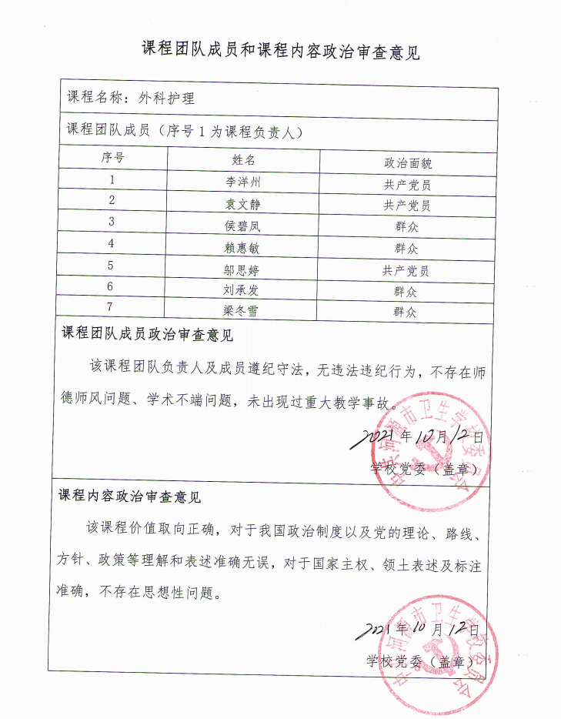

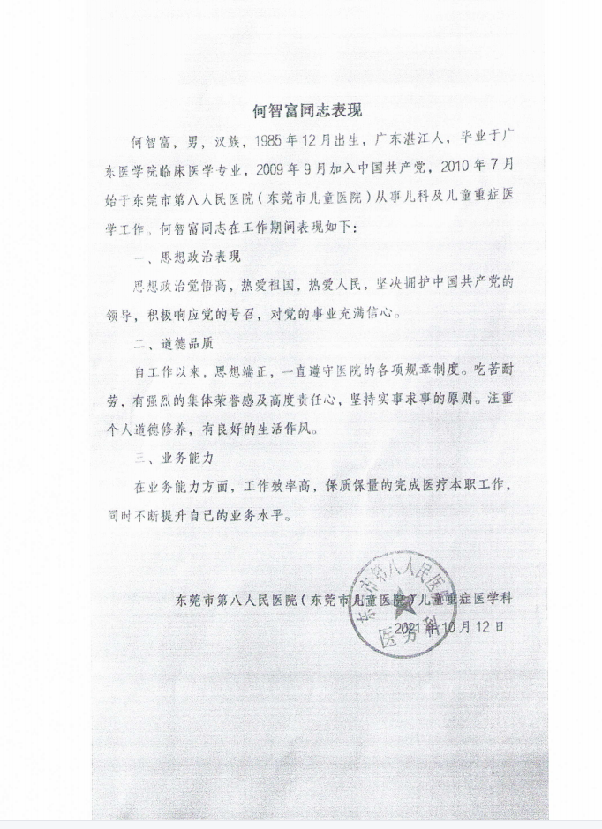

如课程为公共基础课，所属专业可不填写。
包括其他主讲教师、助教、技术支持等，若其他教师非本校教师，请在备注栏填写受聘教师类别及实际工作单位。教学团队成员数在5-8人为宜，可另加行。

